INOVASI JICHO BAR (JIPANG COKLAT BATANG)

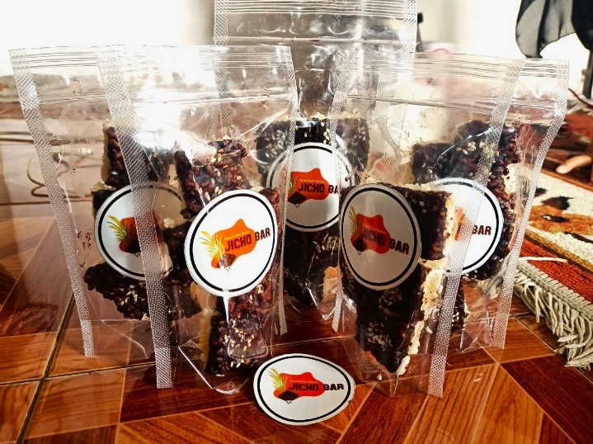

Teknologi informasi (media sosial dan website) dipergunakan untuk menggambarkan dan memperkenalkan produk inovasi desa JICHO BAR (Jipang Coklat Batang).
JICHO BAR (Jipang Coklat Batang) adalah kue jipang/teng-teng yang terbuat dari beras pilihan hasil panen petani Kampung Purwasari Desa Gunung Sari Pamijahan Bogor. Kue jipang yang diproduksi dalam bentuk segi empat dan berukuran kecil dilapisi baluran coklat dan wijen memiliki rasa manis yang unik, dikemas dalam Standing Pouch. JICHO BAR menjadi pilihan tepat untuk cemilan maupun kue bagi siapapun, kapanpun, dan dimanapun.
Di samping itu, teknologi informasi (media sosial dan website) juga dipergunakan untuk melakukan promosi, penjualan dan pemasaran produk inovasi desa JICHO BAR (Jipang Coklat Batang).
Produk inovasi desa JICHO BAR (Jipang Coklat Batang) dipromosikan, dijual dan dipasarkan melalui:
- Website:
- https://kecamatanpamijahan.bogorkab.go.id/
- Media Sosial
- Instagram: @desagunungsari2022
- Youtube: Desa Gunung Sari
- Whatsapp Group: ASR PANGKALAN

